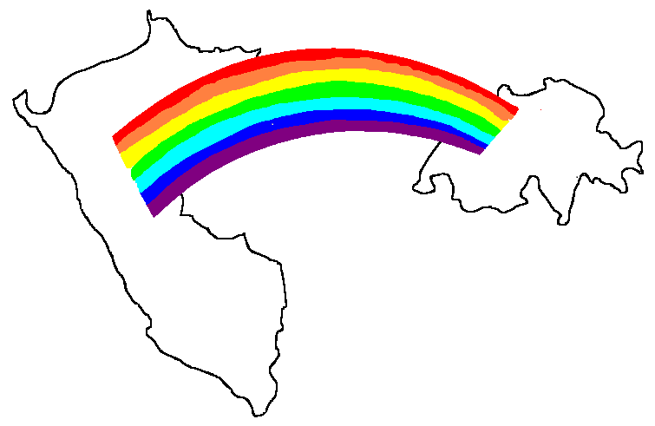 | SOLIDARITÄTSGRUPPE SCHWEIZ – PERU  GRUPO DE SOLIDARIDAD SUIZA – PERU

Inscripción
para el 8. Encuentro Europeo – Peruano de la Solidaridad y Amistad 2015 en St. Maurice – Suiza

Nombre
Apellido
Correo electrónico
Teléfono
Residencia actual: en:
Mi relación con el Perú: (lugares, años de vida/trabajo, ...)
Voy a presentar una iniciativa / un trabajo relacionado con el Peru en la plataforma del 4 de agosto
Llegada a St. Maurice (día, hora, medio de transporte)
Salida del encuentro
Participantes
Número de adultos
Número de niños |  |  | Edades de los niños
Tipo de Alojamiento preferido:
Habitación doble – ocupación singular (140 Fr / persona) |  |  | Habitación doble – ocupación entre dos (70 Fr /persona)
Dormitorio colectivo (50 Fr / persona)
Alojamiento separado (25 Fr para las comidas)
Regimen de comida particular?

Enviar la inscripción con los datos requeridos cuánto antes o hasta más tardar el 31 de mayo 2015 a:
Miguel Ambrosio Rey, (reydewer@stmaurice.ch)

Confirmaremos la inscripción después de haber recibido el pago del monto de inscripción a la cuenta de
Michel-Ambroise Rey; Banque Raiffeisen; Place Val-de-Marne; 1890 St-Maurice
IBAN CH62 8060 6000 0003 6236 2; SWIFT (BIC): RAIFCH22606

